|  |  |  |
| --- | --- | --- |
| **Nombre**: Salvador Alejandro Fernández Díaz | | **Matrícula**: al04513405 |
| **Nombre del curso:** Computación en Java | **Nombre del profesor**: Daniel Horacio Chávez Argott | |
| **Módulo 1** | Avance Evidencia 1 | |
| **Fecha**: 13/06/2023 | | |
| **Bibliografía**: | | |

**Instalación de Java SE Development Kit versión 11**

1. Visita la página de descargas de Oracle para Java SE Development Kit 11: <https://www.oracle.com/java/technologies/javase-jdk11-downloads.html>
2. Selecciona la versión adecuada para tu sistema operativo y acepta el acuerdo de licencia.
3. Descarga el archivo y ejecútalo.
4. Sigue las instrucciones del instalador.
5. Para configurar las variables de entorno en Windows, busca "variables de entorno" en el menú de inicio, selecciona "Editar las variables de entorno del sistema", luego en la pestaña "Avanzado", haz clic en "Variables de entorno". En "Variables del sistema", busca la variable "Path", haz clic en "Editar" y agrega la ruta a la carpeta **bin** de tu instalación de JDK.
6. Para verificar la instalación, abre una terminal y escribe **java -version** y **javac -version**. Ambos comandos deben mostrar la versión de Java que acabas de instalar.

**Instalación de IntelliJ IDEA**

1. Visita la página de descargas de JetBrains para IntelliJ IDEA: <https://www.jetbrains.com/idea/download/>
2. Selecciona la versión adecuada para tu sistema operativo y descarga el instalador.
3. Ejecuta el instalador y sigue las instrucciones.
4. Una vez instalado, abre IntelliJ IDEA y crea un nuevo proyecto. Selecciona "Java" en el panel izquierdo y asegúrate de que el SDK correcto (Java SE Development Kit 11) esté seleccionado.
5. ¡Crea una nueva clase llamada “HelloWorld” y escribe el código para imprimir “Hello, World!".
6. Ejecuta el programa para verificar que todo funciona correctamente.

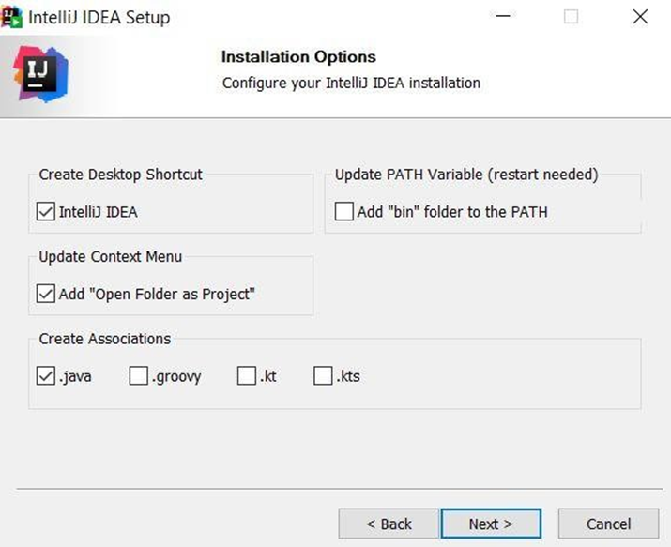

**Instalación de Git**

1. Visita la página de descargas de Git: <https://git-scm.com/downloads>
2. Selecciona la versión adecuada para tu sistema operativo y descarga el instalador.
3. Ejecuta el instalador y sigue las instrucciones.
4. Para verificar la instalación, abre una terminal y escribe **git --version**. Debería mostrar la versión de Git que acabas de instalar.

**Ejercicios de Git-It**

1. Visita la página de Git-It: <https://github.com/jlord/git-it-electron>
2. Descarga y ejecuta la aplicación.
3. Sigue las instrucciones de cada ejercicio. Cada uno te enseñará un aspecto diferente de Git y GitHub.

**Creación de una cuenta en un servicio de repositorios en línea**

1. Visita la página de registro de GitHub: <https://github.com/join>
2. Rellena el formulario con tu información y haz clic en "Sign up for GitHub".
3. Captura de pantalla de un celular

   Descripción generada automáticamenteSigue las instrucciones para verificar tu dirección de correo electrónico y completar tu perfil.

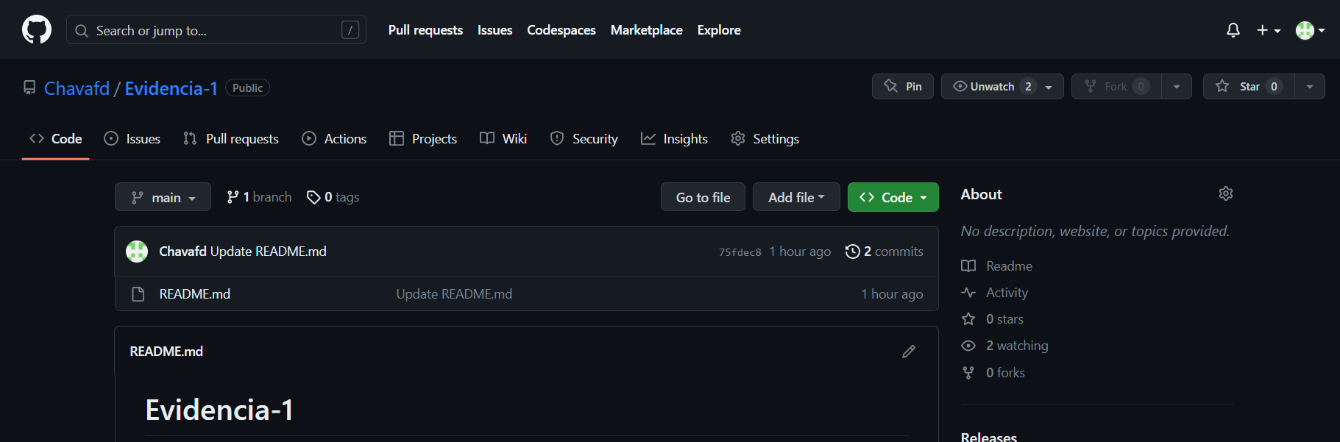

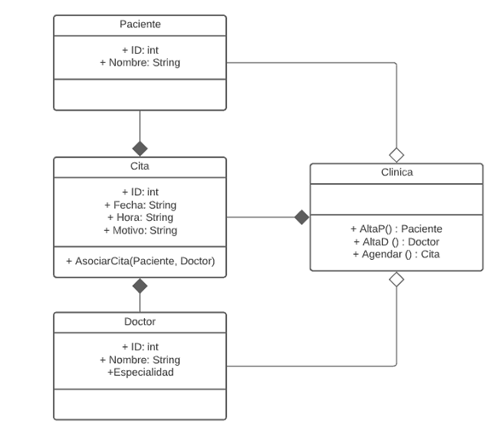***Diagrama de Clases:***

La clase *Paciente* es una clase abstracta que tiene dos atributos: id y nombreCompleto. Esta clase es la superclase de las clases Doctor y Paciente.

La clase *Doctor* hereda de *Paciente* y añade un atributo especialidad.

La clase *Clínica* tiene tres atributos: paciente, doctor y cita hereda de *Paciente* y no añade ningún atributo adicional.

La clase *Cita* tiene cinco atributos: id, fecha, hora, motivo, doctor y paciente. Los atributos doctor y paciente son instancias de las clases Doctor y Paciente, respectivamente. Esto indica que cada Cita está asociada con un Doctor y un Paciente.

***Diagrama de Flujo:***

***Pseudocodigo:***

Algoritmo Clinica

Escribir "Clinica XXXXX"

Escribir "Ingrese ID y contraseña"

Leer ID_admin

Leer contraseña

// Verificar en archivo con datos de administradores

Si ID_admin no es nulo y no está vacío Entonces

Escribir "Seleccione una opción:"

Escribir "1. Alta Doctor"

Escribir "2. Alta Paciente"

Escribir "3. Agendar Cita"

Escribir "4. Verificar cita"

Escribir "5. Salir"

Leer opcion

Segun opcion Hacer

Caso 1:

Escribir "Introduzca nombre del doctor"

Leer nombreD

Escribir "Introduzca ID del doctor"

Leer IDD

Escribir "Introduzca especialidad del doctor"

Leer Especialidad

// Aquí deberías crear un nuevo Doctor y añadirlo a tu sistema

Break

Caso 2:

Escribir "Introduzca nombre del paciente"

Leer nombreP

Escribir "Introduzca ID del paciente"

Leer IDP

// Aquí deberías crear un nuevo Paciente y añadirlo a tu sistema

Break

Caso 3:

Escribir "Introduzca hora y fecha de la cita"

Leer HF

Escribir "Introduzca ID de la cita"

Leer IDC

Escribir "Introduzca motivo de la cita"

Leer Motivo

// Aquí deberías crear una nueva Cita y añadirla a tu sistema

Break

Caso 4:

Escribir "Introduzca la ID de la cita a revisar"

Leer IDC2

// Aquí deberías buscar la Cita con la ID proporcionada y mostrarla si existe

Break

Caso 5:

Escribir "Salir"

Break

De Otro Modo:

Escribir "Error: opción no válida"

Break

Fin Segun

Fin Si

Fin Algoritmo

***Liga a repositorio:*** <https://github.com/Chavafd/Evidencia-1.git>